班导师选聘指南

1、登陆方式：登录华广智慧校园电脑端进入学生学业档案系统

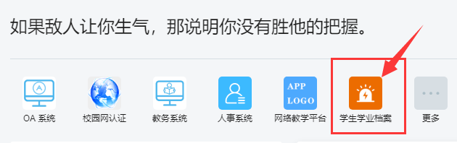

- 班导师选聘申请。
班导师选聘管理模块，填写《本科生班导师基本情况登记表》，
填写后点击提交。（截止日期9月16日下午5：00）
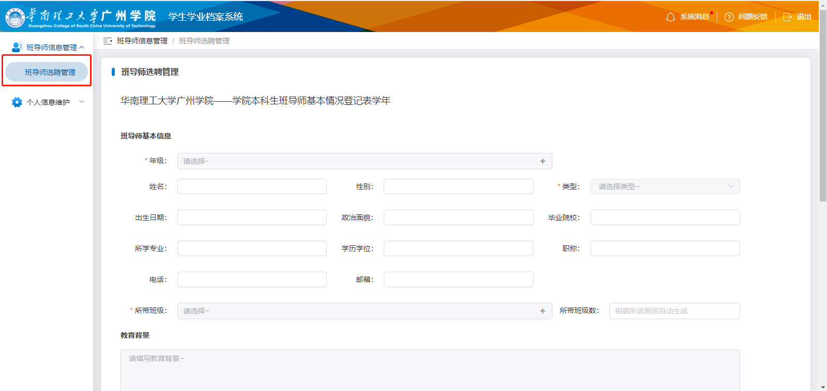

3、班导师选聘审核。
院级在【班导师选聘管理模块】勾选教师的选聘信息后进行审核，若审核通过时，需要填写审核意见点击【保存】后即完成审核。若审核不通过则需要填写未通过原因。
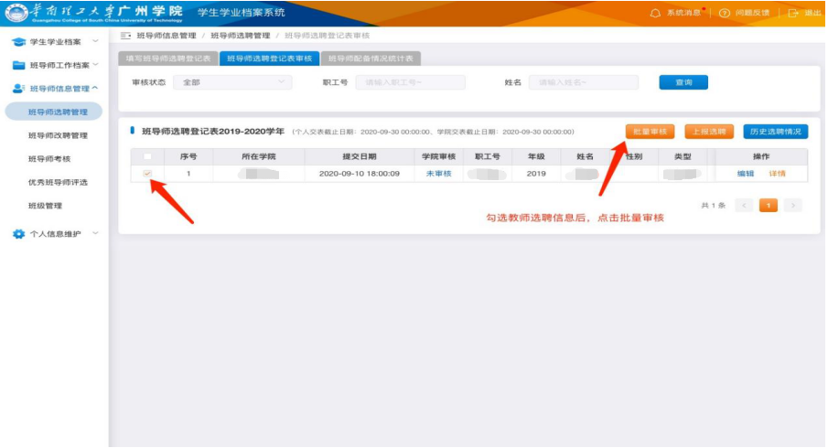

教师提交信息后教师本人无法更改，院级可以修改班导师的选聘信息（如下图）：修改信息后，教师端的选聘信息也会同步更新。

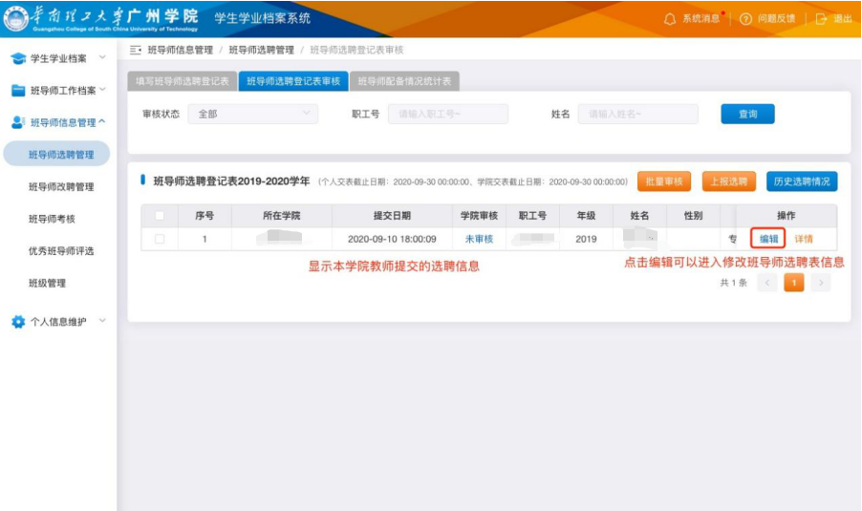
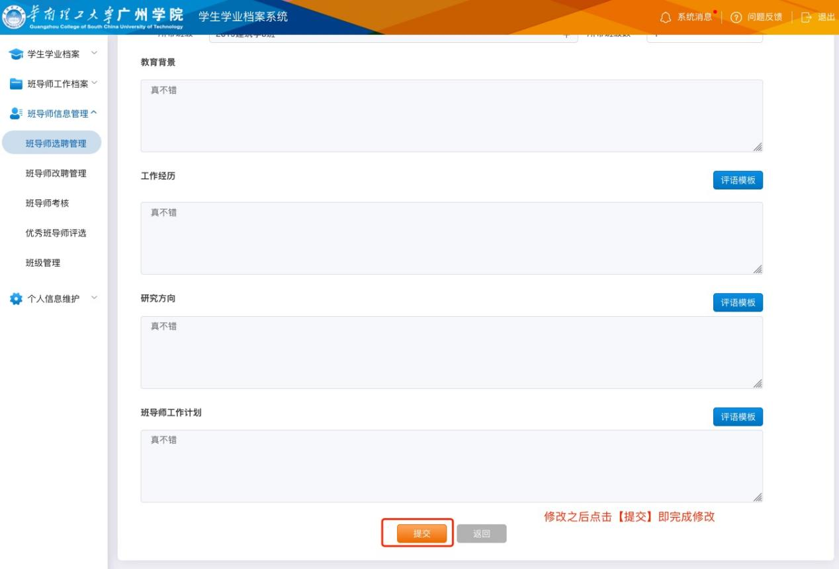
4、班导师选聘院级上报。（截止日期：9月18日下午5：00）
院级完成教师选聘审核后进行班导师选聘信息的上报。上报选聘数据是一次性将学院的全部审核通过的班导师信息上报到管理员，每个选聘任务每个学院只能上报一次，上报之后不可再上报，选聘信息也不可修改。上报完成后，上报按钮和审核按钮会隐藏。
